Handlebars笔记

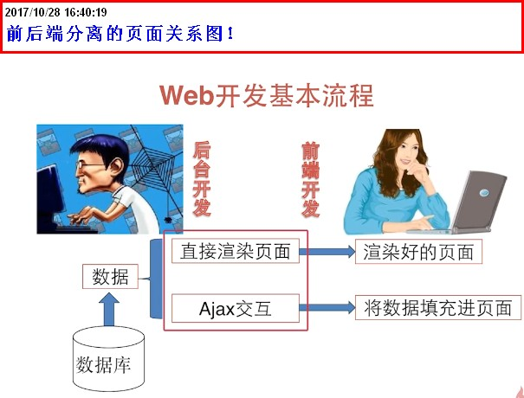

1. 当我们前端的页面和后台的开发数据都准备好时就存在一个问题，后台的数据怎么放到前端的页面上去！
2. 后台工程师把前端的页面通过后端的模板引擎渲染页面
3. AJAX数据请求，handlebars模板引擎！

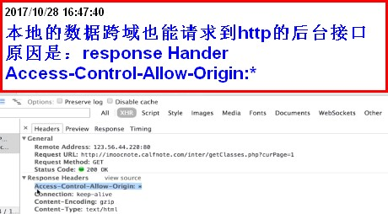

允许跨域实际是不安全的，为了项目想需要，不在麻烦搭建web服务器！

Handlebars好处

1. 避免js中写HTML的代码。
2. 可读性好。
3. 易于维护。

Handlebars基本用法

1. 基本的的用法{{}}
2. 判断和循环{{#each}}{{#if}}
3. 自定义标签registerHelper

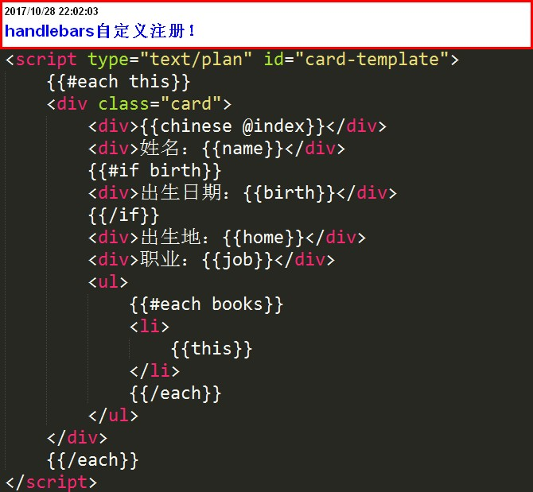

Handlebars.registerHelper('chinese',function(value) {

var arr =['一','二','三'];

return arr[value]

})

Value相当于@index

